PERSBERICHT

De YEMA van CYBEX: Koester je eigenheid!

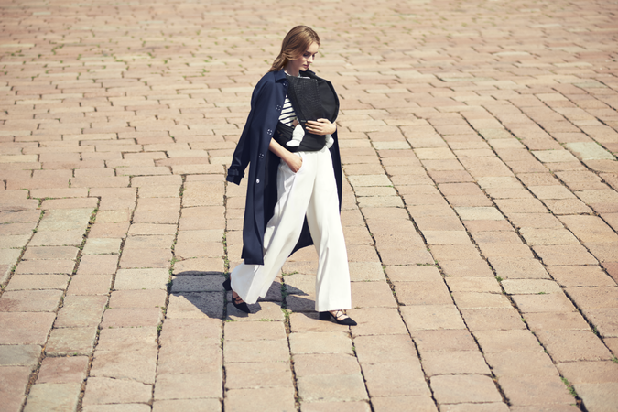

CYBEX breidt zijn Platinum reeks uit met de YEMA draagzak. Dit is niet alleen een nieuw fashion statement, maar ook een onmisbaar accessoire voor ouders die graag hun eigen stijl uitdragen.

Een draagzak als eyecatcher is kenmerkend voor de huidige tijdsgeest, waarin ouders trendzetters zijn. De YEMA is geïnspireerd door het gebruik van artistieke stoffen op de internationale catwalks, ingetogen kan immers altijd nog. De YEMA is niet anders dan een bijzondere handtas maar draagt wel je kostbaarste bezit, je kind. Sierlijke lijnen, opvallende prints, mooie leatherlook stoffen en gedurfd design zijn maar een paar van de kenmerken die deze draagzak jouw fashion statement maken.

De YEMA is ontworpen om je kind prettig te kunnen dragen. Zowel ouder als kind ervaren optimaal comfort. De binnenkant van de YEMA is uitgevoerd in 100% katoen en geeft de rug van je kind precies de juiste ondersteuning. Het steunvlak is in de breedte verstelbaar. De draagzak groeit met je kind mee en zorgt voor de beste ergonomische houding, de spread-squat positie. Deze houding draagt bij aan de ontwikkeling van een gezond heupgewricht.

Naarmate je kind groeit en zich ontwikkelt, kan de draagzak in drie varianten worden versteld. De kommahouding, waarbij je het kind vóór je draagt, is ideaal voor de eerste paar maanden. Oudere kinderen tot twee jaar kunnen ook op de heup en de rug worden gedragen. Door het dragen wordt de cognitieve ontwikkeling van het kind gestimuleerd en tegelijkertijd geeft het de ouders meer bewegingsvrijheid.

Alle banden, gordels en verborgen voorzieningen zijn ontworpen om het kind veilig te laten dragen. Ze zijn uitgevoerd in het creatieve en originele design waar CYBEX bekend om staat. De YEMA is draagbare elegantie op zijn best. Elke functie van de draagdoek is eenvoudig te gebruiken, zonder dat het afbreuk doet aan het eigentijdse design.

Het is zoals Gabriele Strehle eens zei: "Een handtas moet bij een vrouw een intens gevoel losmaken, net zoals speelgoed dat bij een kind doet." Met de YEMA van CYBEX begint een nieuw tijdperk voor het dragen van baby's. Hij accentueert wat ouders uniek maakt - het vermogen om jezelf te blijven.

**Over CYBEX**

CYBEX ontwikkelt veilige, innovatieve en op lifestyle gerichte baby- en kinderproducten. Onze visie is om het schijnbaar onmogelijke te bewerkstelligen. Dit is het innovatiebeginsel D.S.F. van CYBEX, dat erop gericht is een onderscheidende vormgeving (Design) en superieure veiligheid (Safety) en kwaliteit te combineren met vernuftige functionaliteit (Functionality). Begin 2014 fuseerde het Duitse CYBEX met Goodbaby International Holding Limited. De nieuwe onderneming is een van de grootste ter wereld op het gebied van ontwikkeling en productie van goederen voor kinderen en tieners en heeft het hoofdkantoor in China. CEO's van CYBEX zijn Johannes Schlamminger en Raoul Bader.

Ga voor meer informatie naar [www.cybex-online.com](http://www.cybex-online.com).

Voor meer informatie en/of beeldmateriaal:

Raf Caramin

Media Mania

Kipdorp 23

2000 Antwerpen

+32 (0)3 213 07 45

www.mediamania.be